## 交变电流的产生和描述

### 考点一　正弦式交变电流的产生及变化规律

正弦式交变电流

1.产生

线圈绕垂直于磁场方向的轴匀速转动.

2.两个特殊位置的特点

(1)线圈平面与中性面重合时，*S*⊥*B*，*Φ*最大，＝0，*e*＝0，*i*＝0，电流方向将发生改变.

(2)线圈平面与中性面垂直时，*S*∥*B*，*Φ*＝0，最大，*e*最大，*i*最大，电流方向不改变.

3.一个周期内线圈中电流的方向改变两次.

4.描述交变电流的物理量

(1)最大值

*E*m＝*NBSω*，与转轴位置无关，与线圈形状无关(填“有关”或“无关”).

(2)周期和频率

①周期(*T*)：交变电流完成一次周期性变化所需的时间.单位是秒(s)，公式*T*＝.

②频率(*f*)：交变电流在单位时间内完成周期性变化的次数.单位是赫兹(Hz).

③周期和频率的关系：*T*＝或*f*＝.

5.交变电流的变化规律(线圈从中性面开始计时)

|  |  |  |
| --- | --- | --- |
|  | 函数表达式 | 图象 |
| 磁通量 | *Φ*＝*Φ*mcos *ωt*＝*BS*cos *ωt* |  |
| 电动势 | *e*＝*E*msin *ωt*＝*NBSω*sin *ωt* |  |

技巧点拨

书写交变电流瞬时值表达式的技巧

(1)确定正弦交变电流的峰值：根据已知图象读出或由公式*E*m＝*NBSω*求出相应峰值.

(2)明确线圈的初始位置：

①线圈在中性面位置开始计时，则*i*－*t*图象为正弦函数图象，函数表达式为*i*＝*I*msin *ωt*.

②线圈在垂直于中性面的位置开始计时，则*i*－*t*图象为余弦函数图象，函数表达式为*i*＝*I*mcos *ωt*.

例题精练

1.(多选)如图1所示为交流发电机示意图，线圈的*AB*边连在金属滑环*K*上，*CD*边连在滑环*L*上，导体做的两个电刷*E*、*F*分别压在两个滑环上，线圈在转动时可以通过滑环和电刷保持与外电路的连接.关于其工作原理，下列分析正确的是(　　)

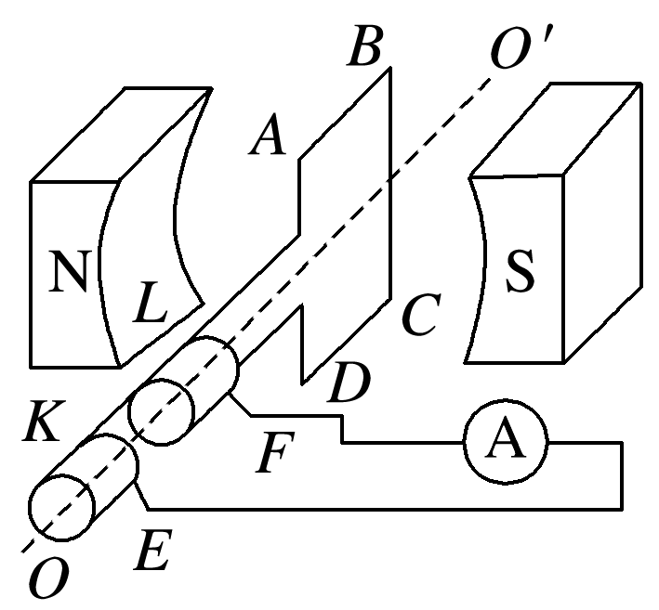

图1

A.当线圈平面转到中性面的瞬间，穿过线圈的磁通量最大

B.当线圈平面转到中性面的瞬间，线圈中的感应电流最大

C.当线圈平面转到跟中性面垂直的瞬间，穿过线圈的磁通量最小

D.当线圈平面转到跟中性面垂直的瞬间，线圈中的感应电流最小

答案　AC

解析　当线圈平面转到中性面的瞬间，穿过线圈的磁通量最大，磁通量变化率为零，感应电动势为零，线圈中的感应电流为零，选项A正确，B错误；当线圈平面转到跟中性面垂直的瞬间，穿过线圈的磁通量最小，磁通量变化率最大，感应电动势最大，线圈中的感应电流最大，选项C正确，D错误.

1. 一个矩形线圈在匀强磁场中转动产生的电动势*e*＝200sin 100π*t*(V)，下列说法正确的是(　　)

A.该交变电流的频率是100 Hz

B.当*t*＝0时，线圈平面恰好与中性面垂直

C.当*t*＝ s时，*e*达到峰值

D.该交变电流的电动势的有效值为200 V

答案　C

解析　由*e*＝200sin 100π*t*(V)可得：*ω*＝100π rad/s，*f*＝＝50 Hz，故A错误；*t*＝0时刻，*e*＝0，线圈平面位于中性面，B错误；*t*＝ s时，*e*＝200 V，*e*达到峰值，故C正确；*E*m＝200 V，有效值*E*＝＝200 V，D错误.

1. 在匀强磁场中，一矩形金属线框绕与磁感线垂直的转轴匀速转动，如图2甲所示，产生的交变电动势的图象如图乙所示，则(　　)

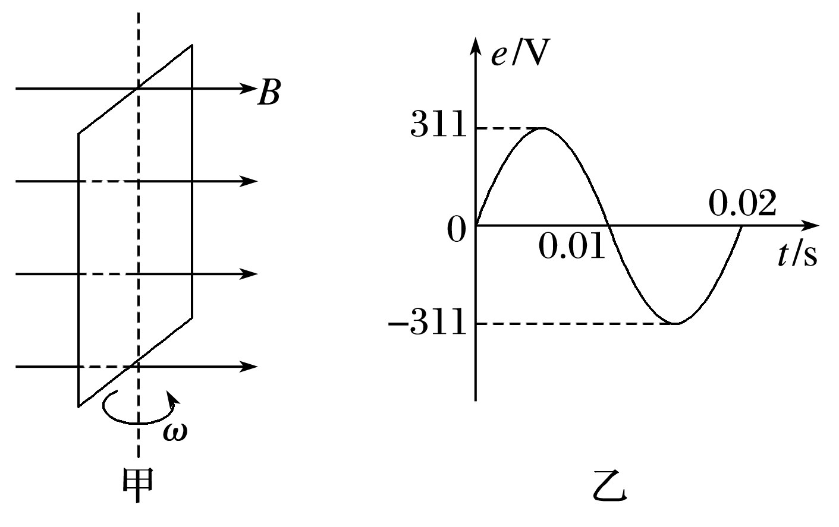

图2

A.*t*＝0.005 s时线框的磁通量变化率为零

B.*t*＝0.01 s时线框平面与中性面重合

C.线框产生的交变电动势的有效值为311 V

D.线框产生的交变电动势的频率为100 Hz

答案　B

### 考点二　交变电流的有效值求解

1.定义

让交变电流与恒定电流分别通过大小相同的电阻，如果在交变电流的一个周期内它们产生的热量相等，则这个恒定电流的电流*I*与电压*U*就是这个交变电流的有效值.

2.正弦式交变电流的有效值与峰值之间的关系

*I*＝，*U*＝，*E*＝.

技巧点拨

有效值的计算

计算有效值时要根据电流的热效应，抓住“三同”：“相同时间”内“相同电阻”上产生“相同热量”，列式求解.

(1)分段计算电热求和得出一个周期内产生的总热量.

(2)若图象部分是正弦(或余弦)式交变电流，其中的周期(必须是从零至最大值或从最大值至零)和周期部分可直接应用正弦式交变电流有效值与最大值间的关系*I*＝、*U*＝求解.

例题精练

4.如图3所示为一交流电电流随时间变化的图象，此交流电电流的有效值为(　　)

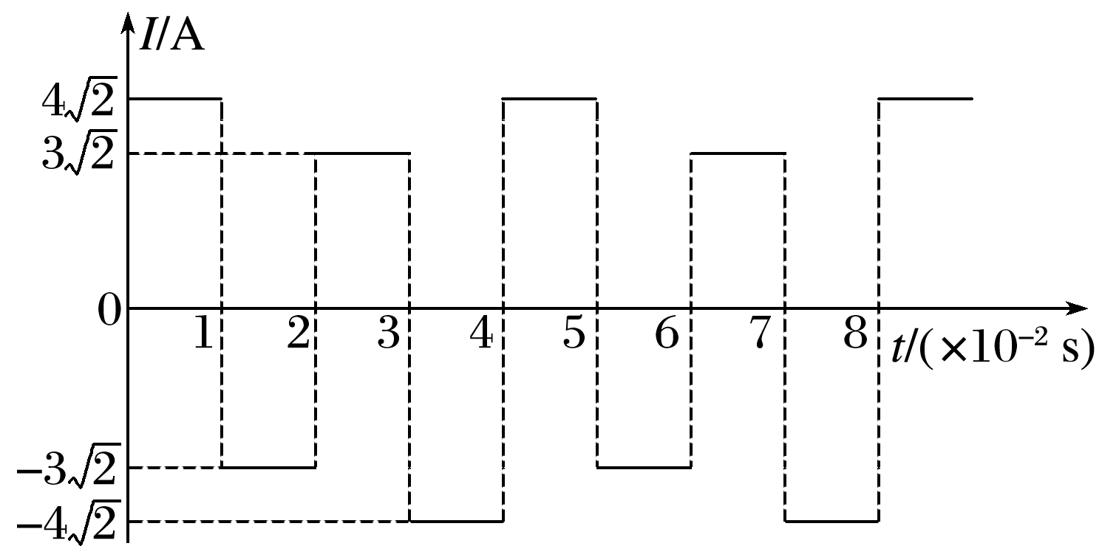

图3

A.7 A B.5 A C.3.5 A D.3.5 A

答案　B

解析　根据有效值的定义有：(4 A)2*R*×0.02 s＋(3 A)2*R*×0.02 s＝*I*2*R*×0.04 s，

解得*I*＝5 A，故选B.

5.一个U形金属线框在两匀强磁场中绕*OO*′轴以相同的角速度匀速转动，通过导线给同一电阻*R*供电，如图4甲、乙所示.甲图中*OO*′轴右侧有磁场，乙图中整个空间均有磁场，两图中磁场的磁感应强度相同.则甲、乙两图中交流电流表的示数之比为(　　)

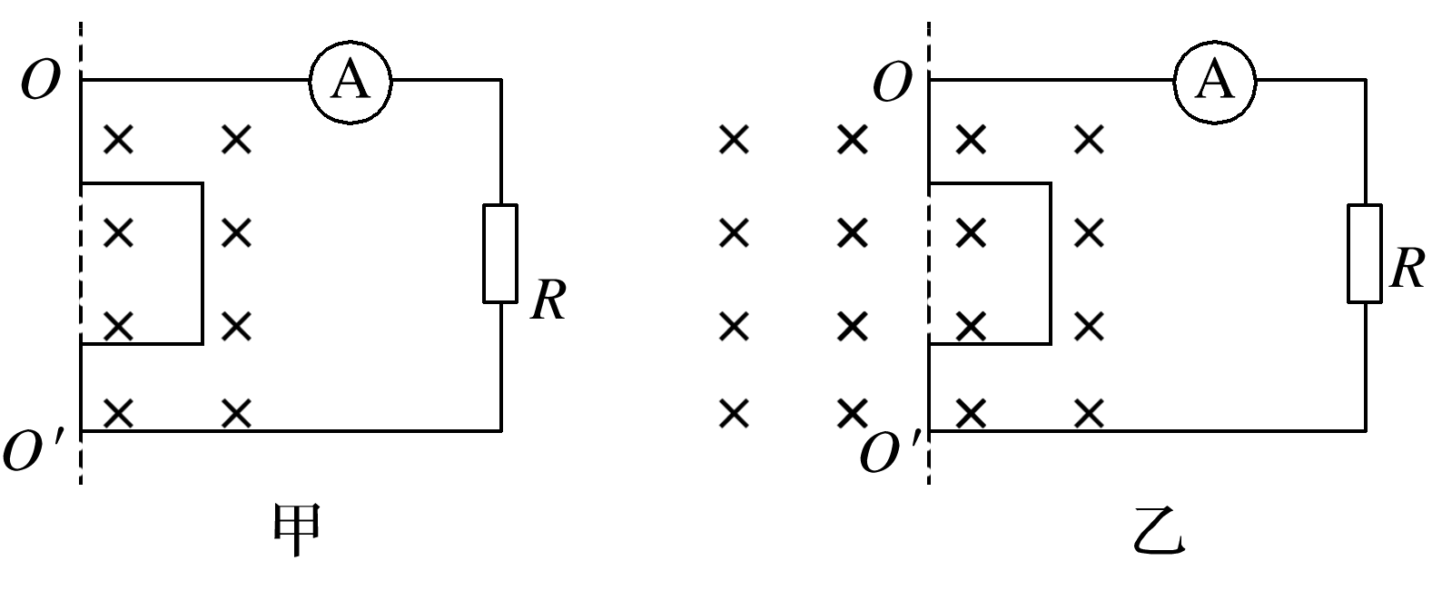

图4

A.1∶ B.1∶2

C.1∶4 D.1∶1

答案　A

解析　题图甲中*OO*′轴的右侧有磁场，所以线框只在半个周期内有感应电流产生，感应电流随时间变化的图象如图(a)，交流电流表测的是有效值，由()2·*R*·＝*I*2·*RT*，得*I*＝.题图乙中整个空间均有磁场，线框中产生的感应电流随时间变化的图象如图(b)，所以*I*′＝，则*I*∶*I*′＝1∶，故A正确.

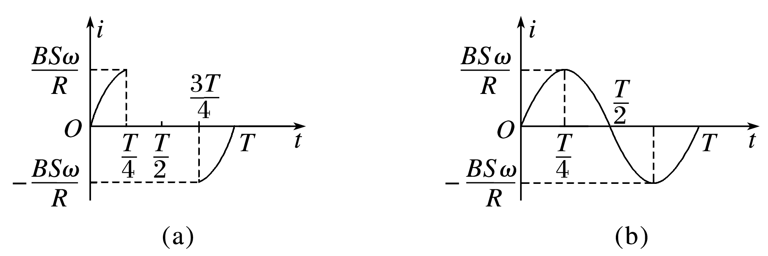

### 考点三　交变电流“四值”的理解和计算

|  |  |  |  |
| --- | --- | --- | --- |
| 物理量 | 物理含义 | 重要关系 | 适用情况及说明 |
| 瞬时值 | 交变电流某一时刻的值 | *e*＝*E*msin *ωt*  *i*＝*I*msin *ωt* | 计算线圈某时刻的受力情况 |
| 峰值 | 最大的瞬时值 | *E*m＝*NBSω*  *I*m＝ | 讨论电容器的击穿电压 |
| 有效值 | 跟交变电流的热效应等效的恒定电流的值 | *E*＝  *U*＝  *I*＝  适用于正(余)弦式交变电流 | (1)交流电流表、交流电压表的示数  (2)电气设备“铭牌”上所标的值(如额定电压、额定功率等) (3)计算与电流的热效应有关的量(如电功、电功率、电热、保险丝的熔断电流等)  (4)没有特别加以说明的指有效值 |
| 平均值 | 交变电流图象中图线与时间轴所围的面积与时间的比值 | ＝*n*  ＝ | 计算通过导线横截面的电荷量 |

例题精练

1. (多选)如图5甲所示，标有“220 V　40 W”的灯泡和标有“20 μF　320 V”的电容器并联接到交流电源上，为交流电压表，交流电源的输出电压如图乙所示，闭合开关.下列判断正确的是(　　)

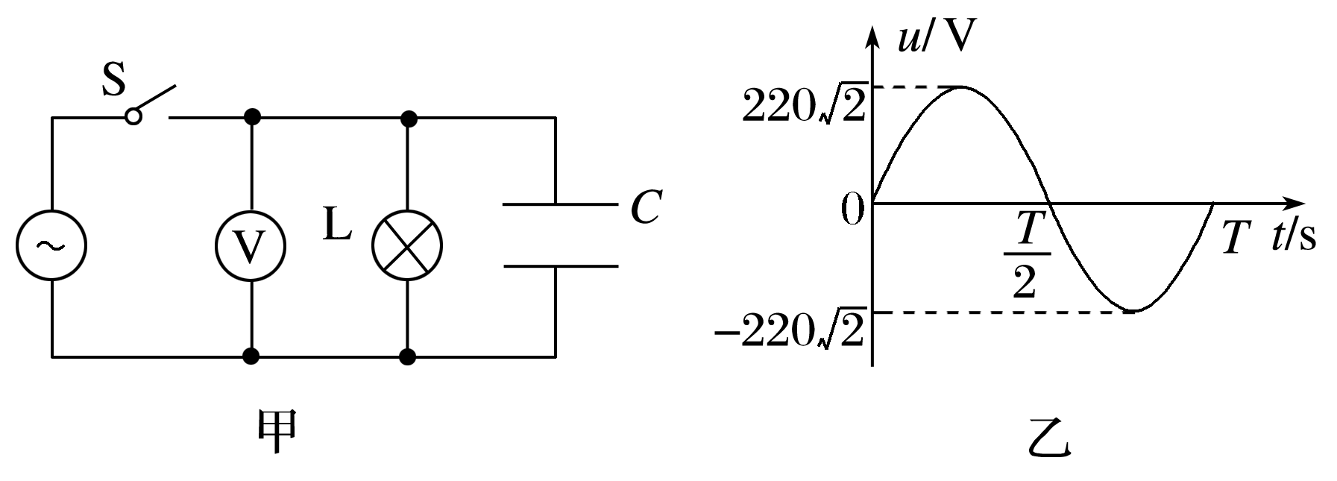

图5

A.*t*＝时刻，的示数为零

B.灯泡恰好正常发光

C.电容器不可能被击穿

D.的示数保持110 V不变

答案　BC

解析　的示数应是交流电压的有效值220 V，故选项A、D错误；交流电压的有效值恰好等于灯泡的额定电压，灯泡正常发光，选项B正确；交流电压的峰值*U*m＝220 V≈311 V，小于电容器的耐压值，故电容器不可能被击穿，选项C正确.

7.(多选)如图6所示，边长为*L*的正三角形金属线框处于匀强磁场中，开始时线框平面与磁场垂直，磁场的磁感应强度为*B*，让线框以*AB*边为轴以角速度*ω*在磁场中匀速转过180°的过程中，则(　　)

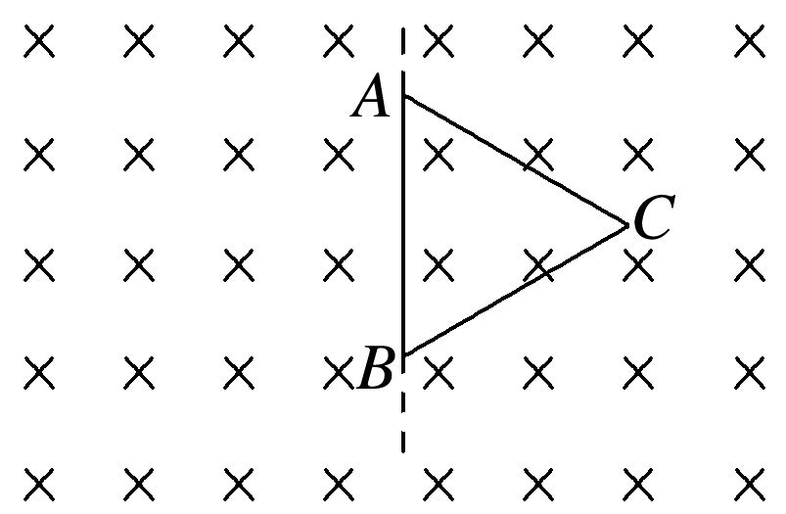

图6

A.穿过线框导线截面的电荷量为0

B.线框中的感应电流方向先沿*ACBA*后沿*ABCA*

C.线框中的平均感应电动势为

D.线框中感应电动势的有效值为

答案　CD

解析　根据楞次定律可知，线框中的电流一直沿*ACBA*，穿过线框导线截面的电荷量不为零，故A、B项错误；线框中的平均感应电动势＝＝，故C正确；由于线框在匀强磁场中绕垂直于磁场的轴匀速转动，因此线框中产生的电流为正弦式交变电流，因此感应电动势的有效值*E*＝＝，故D正确.

# 综合练习

**一．选择题（共19小题）**

1．（七星区校级月考）如图所示的各图象中表示交变电流的是（　　）

A．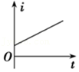 B．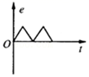

C．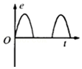 D．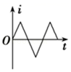

【分析】交变电流的是方向随时间做周期性变化的电流，根据交变电流的定义去判断。

【解答】解：ABC、图中电流的方向没有发生变化，不是交变电流。故ABC错误；

D、图中电流大小和方向都随时间做周期性变化，是交变电流。故D正确。

故选：D。

【点评】本题只要掌握交变电流的定义就能进行选择。明确判断交流电的关键是电流的方向是否发生变化。

2．（鼓楼区校级期末）如图甲和图乙是交流发电机的示意图，线圈ABCD在匀强磁场中匀速转动，下列说法正确的是（　　）

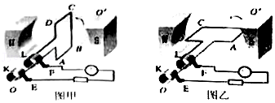

A．图甲中穿过线圈的磁通量最大，电路中的感应电流最大

B．图乙中穿过线圈的磁通量最大，电路中的感应电流最大

C．图甲中穿过线圈磁通量的变化率为零，电路中的感应电流为零

D．图乙中穿过线圈磁通量的变化率为零，电路中的感应电流为零

【分析】当线圈与磁场平行时，穿过线圈的磁通量为零，电路中的感应电流最大；当线圈与磁场垂直时，穿过线圈的磁通量最大，电路中的感应电流为零。

【解答】解：AC、图甲中线圈与磁场垂直，即线圈位于中性面位置，穿过线圈的磁通量最大，磁通量的变化率为零，产生的感应电动势为零，电路中的感应电流为零，故A错误，C正确；

BD、图乙中线圈与磁场平行，穿过线圈的磁通量为零，磁通量的变化率最大，产生的感应电动势最大，电路中的感应电流最大，故BD错误。

故选：C。

【点评】解决本题的关键要理解并掌握交流发电机的工作原理，搞清中性面和磁场平行面的特点，利用法拉第电磁感应定律和欧姆定律来理解。

3．（雨城区校级期中）一个不计电阻的矩形线圈绕在其平面内并且垂直于匀强磁场的轴匀速转动，产生的感应电动势图象如图所示，并且接在原、副线圈匝数比为1：3的理想变压器原线圈两端，则（　　）

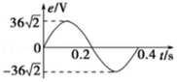

A．感应电动势的瞬时值表达式为e＝36 $\sqrt{2}$ sin10πtV

B．t＝0.2s时穿过线圈平面的磁通量变率最大

C．t＝0.1s时穿过线圈平面的磁通量最大

D．变压器副线圈两端的电压U＝108V

【分析】根据图象可以得线圈产生的感应电动势的最大值、周期和频率等，即可求得感应电动势的瞬时值的表达式，根据瞬时值表达式可以求得在t＝0.2s和t＝0.1s时的磁通量的情况即变化率情况，再根据电压与匝数成正比可以求得。

【解答】解：A、由图可知周期T＝0.4s，转动的角速度 $ω=\frac{2π}{T}=5πrad/s$，产生的感应电动势的最大值 $E_{m}=36\sqrt{2}V$，故线圈中感应电动势的瞬时值表达式为 $e=36\sqrt{3}sin5πt(V)$，故A错误；

B、t＝0.2s时，产生的感应电动势为零，此时磁通量的变化率为零，故B错误；

C、t＝0.1s时产生的感应电动势最大，线圈平面与中性面垂直，此时穿过线圈的磁通量为零，故C错误；

D、原线圈两端电压的有效值 $U_{1}=\frac{E_{m}}{\sqrt{2}}=36V$，故副线圈电压表的示数 $U_{2}=\frac{n_{2}}{n_{1}}U_{1}=108V$，故D正确；

故选：D。

【点评】本题考查的是有关交变电流的产生和特征的基本知识，解决此类问题要具备从图象中获得有用信息的能力

4．（广西学业考试）电视显像管应用了电子束磁偏转的道理。显像管原理示意图如图，若要使水平电子束向上偏离中心，打在荧光屏上的A点。关于电子束轨迹与偏转磁场的关系，下列图示正确的是（　　）

A．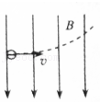 B．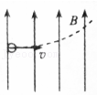

C．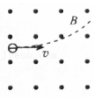 D．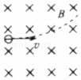

【分析】电子在磁场中受到洛伦兹力的作用，据所给磁场用左手定则确定受力方向，看所给图中受力是否符合实际进行判断。

【解答】解：A、电子受力向外，故A错误

B、电子受力向内，故B错误

C、电子受力符合图示方向，故C正确

D、刚进入时电子受力方向向下，不符合图示受力，故D错误

故选：C。

【点评】明确判断力要用左手，并注意电荷的电性。

5．（楚雄市校级月考）关于交变电流和直流电的说法中，正确的是（　　）

A．如果电流大小随时间做周期性变化，则一定是交变电流

B．直流电的大小和方向一定不变

C．交变电流一定是按正弦规律变化的

D．交变电流的最大特征就是电流的方向随时间做周期性的变化

【分析】明确交流电的性质，知道交流电的重要特征是电流方向的变化；明确只要方向不变即为直流电．

【解答】解：A、如果只有电流大小做周期性变化而电流方向不变，则为直流电；故A错误；

B、直流电的大小可以变化，但方向一定不变；故B正确；

C、只要电流的方向发生变化，则就是交流电，不一定是按正弦或余弦规律变化的；故C错误；

D、交流电的最大特征是交流电的方向发生周期性变化；故D正确；

故选：D。

【点评】本题考查交流电的性质，要注意明确交流电的大小和方向均随时间做周期性变化，但并不一定是正弦或余弦规律变化的．

6．（安吉县校级期末）把发光颜色不同的两个二极管并联（该类二极管具有单向导电性，导通时发光），使两者正负极方向不同．当摇动如图所示的手摇交流发电机时，两个二极管交替发光，则流过其中一个二极管的电流时（　　）

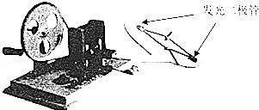

A．交流电 B．直流电 C．恒定电流 D．涡流

【分析】直流电是指电流的方向不发生变化的电流，其大小可以变化，交流电是指电流的方向发生变化的电流，但是它的电流的大小可以不变．

【解答】解：交流电是指电流的方向发生变化的电流，直流电的方向不变，而恒定电流是指大小与方向均不变，涡流是感应电流，而手摇交流发电机产生是交流电，大小和方向随时间周期性变化；但由于二极管具有单向导电性；故通过每个二极管的电流为直流电；

故选：B。

【点评】交流电的最大的特点是电流方向在不断的变化，对于其大小是否变化没有要求，注意它们之间的区别与联系．

7．（德州期中）如图甲所示，一匝数为100（匝）、边长为0.5m的正方形线圈在磁感应强度为0.4T的匀强磁场中绕转轴OO'以角速度311rad/s匀速转动，产生的交变电流直接给图乙的电路供电。图乙中的变压器为理想变压器，原、副线圈的匝数比为10：1，副线圈接有定值电阻和电容器。所有电表均为理想电表，不计正方形线圈的电阻，下列说法正确的是（　　）

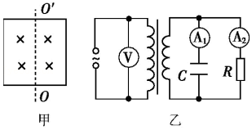

A．当线圈平面与磁场垂直时，电压表的示数为0

B．若电容器的击穿电压为350V，则电容器不会被击穿

C．若线圈的转速增加一倍，其他条件均不变，则电流表A1的示数不变

D．若线圈的转速增加一倍，其他条件均不变，则电流表A1的示数也增加一倍

【分析】电压表的示数为交变电流的有效值，不是瞬时值；

利用交变电流的最大值表达式Um＝NBSω结合变压器的变压比可求解B选项；

利用ω＝2πn、Um＝NBSω以及容抗xc解释CD选项。

【解答】解：A．线圈在磁场中绕垂直于磁场的轴转动时产生交变电流，而电压表的示数为交变电流的有效值，则当线圈平面与磁场垂直时，电压表的示数不为零，故A错误；

B．交变电流的最大值为：

Um1＝NBSω＝100×0.4×25×10﹣2×311V＝3110V

根据变压器变压比： $\frac{U_{1}}{U_{2}}=\frac{n_{1}}{n_{2}}$

则副线圈两端电压的最大值为：Um2Um1311V

若电容器的击穿电压为350V，则电容器不会被击穿，故B正确；

CD．若线圈的转速n增加一倍，根据ω＝2πn，则角速度增加一倍，其他条件均不变，根据Um＝NBSω，交流电压增加一倍，由容抗xc可知

电流表A1的示数会变化，但并不满足欧姆定律，所以电流表A1的示数不会增加一倍，故CD错误。

故选：B。

【点评】本题关键是记住交流发电机最大电动势表达式Um＝NBSω，同时要明确输入电压决定输出电压，输出电流决定输入电流，输出功率决定输入功率。

8．（丰台区一模）由交流发电机、定值电阻R、交流电流表组成的闭合回路如图所示。线圈ABCD逆时针方向转动，下列说法正确的是（　　）

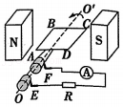

A．线圈转动过程中AD、BC边产生感应电动势

B．线圈转动到图中位置时，感应电流方向为ADCBA

C．线圈匀速转动时，交流电流表指针左右摆动

D．线圈转动到中性面的瞬间，电路中的电流最大

【分析】要解决此题，需要掌握发电机的制作原理，知道发电机是根据电磁感应原理制成的，感应电流的方向与磁场方向和切割磁感线的方向有关，电流表测量的是交流电的有效值．

【解答】解：A、线圈转动过程中AD、BC边始终与磁场平行，不切割磁感线，故不产生感应电动势，故A错误；

B、线圈转动到图中位置时，AB和CD边切割磁感线产生感应电动势，根据右手定则可知，AB边产生的电流方向沿BA方向，CD边产生的电流方向沿DC方向，故感应电流方向为ADCBA，故B正确；

C、交流电流表测量的是交流电的有效值，故电流表的指针不动，故C错误；

D、线圈转动到中性面的瞬间，穿过线圈的磁通量最大，磁通量的变化率为零，此时电路中的电流最小，故D错误；

故选：B。

【点评】此题主要考查了发电机的工作原理．要知道发电机是根据电磁感应原理制成的．感应电流的方向与导体切割磁感线的方向有关，能够通过线圈的转动情况，判断线圈中产生的感应电流放向的变化

9．（辽宁模拟）如图所示为发电机结构示意图，其中N、S是永久磁铁的两个磁极，其表面为对应圆心角为120°的圆弧面。M是圆柱形铁芯，它与磁极柱面共轴，铁芯上绕有边长为L的单匝正方形线框，可绕与铁芯共同的固定轴转动，磁极与铁芯间的磁场均匀辐向分布。已知正方形线框匀速转动时，其切割磁感线的边的线速度大小为v，切割时切割边所在位置的磁感应强度大小始终为B，则下列说法正确的是（　　）

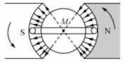

A．线框中产生的最大感应电动势为BLv

B．线框中产生的感应电流的变化周期为 $\frac{πL}{2v}$

C．线框中产生的有效感应电动势为 $\frac{\sqrt{6}}{3}BLv$

D．线框中产生的有效感应电动势为 $\frac{2\sqrt{6}}{3}BLv$

【分析】矩形线框始终与磁场平行，且匀速旋转，相当于两导体棒始终匀速切割磁感线，可以求出框中产生的最大感应电动势；线框转动一周所用时间就是线框中产生的感应电流的变化周期，用T $=\frac{2πr}{v}$ 进行计算；先求出产生感应电动势对应一周所用时间，再根据电流的热效应求线框中产生的有效感应电动势。

【解答】解：A、矩形线框始终与磁场平行，且匀速旋转，相当于两导体棒始终匀速切割磁感线，线框中产生的最大感应电动势为：Em＝2BLv，故A错误。

B、线框转动一周所用时间就是线框中产生的感应电流的变化周期：T $=\frac{2π⋅\frac{L}{2}}{v}=\frac{πL}{v}$，故B错误。

CD、产生感应电动势对应的圆心角：θ＝2×120°＝240°

一个周期对应的时间：t $=\frac{θ}{360°}T=\frac{240°}{360°}T=\frac{2}{3}T$

根据电流的热效应： $\frac{{E_{m}}^{2}}{R}$• $\frac{2}{3}T=\frac{E^{2}}{R}T$

解得：E $=\frac{2\sqrt{6}}{3}BLv$

故D正确，C错误。

故选：D。

【点评】本题考查了交流发电机的发电原理，关键是根据线圈所处的磁场进行分析以及利用电流的热效应求电动势有效值。

10．（迎江区校级期中）正弦交流电u＝50sinπtV，加在一氖管的两端，已知氖管两端的电压大小达到25 $\sqrt{3}$ V以上时才发光，则此氖管在1min内发光的总时间为（　　）

A．15s B．20s C．30s D．40s

【分析】根据电压大于25 $\sqrt{3}$ V时，氖管就能发光，结合正弦交流电压表达式即可计算出一个周期内的发光时间。

【解答】解：电流的周期为T $=\frac{2π}{π}$ s＝2s，当u＝50sinπtV≥25 $\sqrt{3}$ V时，氖管就能发光，解得t1s，t2s，

所以在前半个周期，当t1s时开始发光，当t2s时停止发光，发光时间为△t＝t2﹣t1s，则一个周期发光的时间为2△t $=\frac{2}{3}$ s，

则1min内发光的总时间为 $\frac{60}{2}×\frac{2}{3}$ s＝20s，故B正确，ACD错误；

故选：B。

【点评】本题考查了交流电表达式的灵活应用，写出交流电的表达式，灵活应用数学知识即可正确解答。

11．（3月份模拟）一个匝数为N＝100匝的矩形线圈在匀强磁场中绕垂直于磁场的轴匀速转动，穿过线圈的磁通量随时间变化的图像如图所示，则下列说法中正确的是（　　）

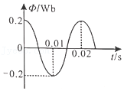

A．t＝0时刻，线圈位于与中性面垂直的位置

B．t＝0.01s时刻，线圈磁通量的变化率最大

C．t＝0.02s时刻，线圈瞬时电流达到最大

D．感应电动势的峰值为2000π（V）

【分析】线圈位于中性面上时磁通量最大，感应电动势为零，当线圈与磁场平行时磁通量最小为零，此时感应电动势最大，分析清楚图示图象，根据线圈转动情况分析答题。

【解答】解：A、由图示图象可知，t＝0时刻磁通量最大，此时线圈与磁场垂直，与中性面平行直，故A错误；

B、由图示图象可知，t＝0.01s时刻穿过线圈的磁通量最大，磁通量的变化率最小，故B错误；

C、由图示图象可知，t＝0.02s时刻穿过线圈的磁通量最大，磁通量的变化率最小，感应电流最小，故C错误；

D、由图可知周期t＝0.02s，角速度 $ω=\frac{2π}{T}=\frac{2π}{0.02}rad/s=100πrad/s$，感应电动势的峰值为Em＝NBSω＝NΦmω＝100×0.2×100πV＝2000π（V），故D正确；

故选：D。

【点评】本题考查了交变电流的产生问题，掌握基础知识是解题的前提，根据题意分析清楚图示图象是解题的关键，根据图示图象应用基础知识即可解题，平时要注意基础知识的学习与积累。

12．（武汉模拟）一矩形线圈在匀强磁场中绕垂直于磁场的轴匀速转动时，产生正弦式交变电流，电动势随时间的变化规律如图线a所示。仅调整线圈转速，电动势随时间的变化规律如图线b所示，则图线b电动势瞬时值的表达式是（　　）

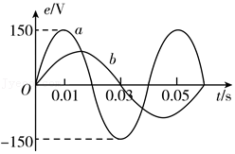

A．e＝100sin5πt（V） B．e＝100sin $\frac{100πt}{3}$（V）

C．e＝120sin5πt（V） D．e＝120sin $\frac{100πt}{3}$（V）

【分析】由交流电图像可得调整转速前后的周期之比，根据角速度与周期的关系，可得角速度之比，从而得到调整线圈转速交流电的角速度大小，再由感应电动势最大值Em＝NBSω，利用比值关系可得调整线圈转速之后交流电的最大电动势，最后得到交流电的瞬时表达式。

【解答】解：由图可知，调整转速前后周期之比： $\frac{T_{a}}{T_{b}}=\frac{0.04}{0.06}=\frac{2}{3}$，

由ω $=\frac{2π}{T}$ 可知角速度与周期成反比，得调整转速前后角速度之比为： $\frac{ω_{a}}{ω_{b}}=\frac{T_{b}}{T_{a}}=\frac{3}{2}$，

调整线圈转速之后，交流电的角速度：ωbrad/s

感应电动势最大值Em＝NBSω，转速调整前后，NBS相同，Em与ω成正比： $\frac{E_{ma}}{E_{mb}}=\frac{ω_{a}}{ω_{b}}$，

由图可知，调整线圈转速之前交流电的最大电动势：Ema＝150V，

所以调整线圈转速之后交流电的最大电动势：EmbEma150V＝100V

线圈从中性面开始转动计时，所以图线b电动势的瞬时值表达式：e＝100sin（$\frac{100π}{3}t$）（V）。

故选：B。

【点评】本题考查了角速度与周期的关系、电动势最大值Em＝NBSω以及交流电电动势的瞬时值表达式，充分利用比值关系式是解决本题的关键。

13．（肥东县校级月考）交流电源电压u＝40sin（100πt）V，内阻不计，电路中电阻R＝10Ω，则如图所示电路中电流表和电压表的读数分别为（　　）

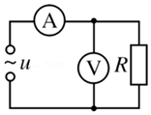

A．4A，40V B．2.82A，40V

C．2.82A，28.2V D．4A，28.2V

【分析】由交流电源的表达式可知电源电压的有效值，则由欧姆定律可求得电流及电压表的示数。

【解答】解：由表达式可知，交流电源电压的有效值U $=\frac{40}{\sqrt{2}}$ V＝20 $\sqrt{2}$ V＝28.2V

则电压表的示数为28.2V；

由欧姆定律可知，电路中电流I $=\frac{U}{R}=\frac{28.2}{10}$ A＝2.82A

则电流表的读数为2.82A，故C正确、ABD错误。

故选：C。

【点评】本题主要是考查正弦交流电的有效值和峰值的关系，知道在交流电路中电流表电压表所测量的结果均为有效值。

14．（九模拟）如图甲所示，交流发电机的矩形线圈在匀强磁场中匀速转动，穿过该线圈的磁通量Φ随时间t的变化规律如图乙所示。线圈匝数为20，线圈总电阻为1Ω，与线圈连接的定值电阻R的阻值也等于1Ω，电流表A可看做理想电流表，则（　　）

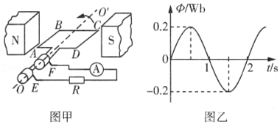

A．线圈转动的角速度为2πrad/s

B．感应电动势最大值为0.2πV

C．t $=\frac{4}{3}$ s时，通过电阻R的电流为πA

D．一个周期内电阻R上产生的热量为2π2J

【分析】交流发电机产生电动势的最大值Em＝nBSω，根据Φ﹣t图线得出周期T以及磁通量的最大值Φ＝BS．从而求出感应电动势的最大值，表示出线圈转动产生的感应电动势的瞬时表达式，即可求得任意时刻的电动势，利用闭合电路的欧姆定律求得流过电阻的电流，求出电动势的有效值，即可求得电阻产生的热量．

【解答】解：A、由图乙可得交流电的周期T＝2s，故线圈转动的角速度 $ω=\frac{2π}{T}=\frac{2π}{2}rad/s=πrad/s$，故A错误；

B、感应电动势的最大值Em＝NBSω＝N∅mω＝20×0.2×πV＝4πV，故B错误；

C、线圈转动产生的感应电动势的瞬时值为e＝4πcosπtV，当t $=\frac{4}{3}$ s时产生的感应电动势为e $=4π×cosπ×\frac{4}{3}V=2πV$，故通过电阻R的电流为i $=\frac{e}{R+r}=\frac{2π}{1+1}A=$ πA，故C正确；

D、线圈转动产生感应电动势的有效值为E $=\frac{E_{m}}{\sqrt{2}}=\frac{4π}{\sqrt{2}}V=2\sqrt{2}πV$，根据闭合电路的欧姆定律可得I $=\frac{E}{R+r}=\frac{2\sqrt{2}π}{1+1}A=\sqrt{2}πA$

一个周期内电阻R上产生的热量为Q＝I2RT4π2J，故D错误；

故选：C。

【点评】解决本题的关键知道正弦式交流电峰值的表达式Em＝nBSω，以及知道峰值与有效值的关系，明确产生的热量用有效值来计算。

15．（浙江模拟）图甲所示是一台小型发电机，该发电机线圈的内阻为10Ω，外接灯泡的电阻为90Ω，图乙所示为该发电机产生的交变电流的电动势随时间变化的正弦规律图像。下列说法正确的是（　　）

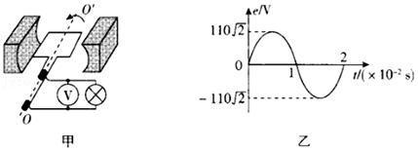

A．在t＝0.01s时刻，电压表的示数为零

B．在t＝0.005s时刻，通过线圈的磁通量最大

C．在1s内，灯泡产生的焦耳热为108.9J

D．电路中电流的有效值为 $\frac{11}{10}\sqrt{2}$ A

【分析】根据图象求出感应电动势的有效值，电压表测量的是灯泡两端的电压，由欧姆定律求电压表的示数；根据Q $=\frac{U^{2}}{R}t$ 求得灯泡产生的热量，根据闭合电路的欧姆定律求得电流。

【解答】解：A、感应电动势的有效值E $=\frac{E_{m}}{\sqrt{2}}=\frac{110\sqrt{2}}{\sqrt{2}}V=110V$，电压表测量的是灯泡两端的电压 $U=\frac{E}{R+r}R=\frac{110}{90+10}×90V=99V$，故A错误；

B、在0.005s时刻，感应电动势最大，线圈处于与中性面垂直位置，穿过线圈的磁通量最小，故B错误；

C、1s内灯泡产生的热量Q $=\frac{U^{2}}{R}t=\frac{99^{2}}{90}×1J=108.9J$，故C正确；

D、电路中电流的有效值为I $=\frac{E}{R+r}=\frac{110}{90+10}A=1.1A$，故D错误；

故选：C。

【点评】明确交流电图象的物理意义，正确根据图象获取有关交流电的信息是对学生的基本要求，平时要加强练习．

16．（长春月考）一交流电压为u＝100 $\sqrt{2}$ sin（100πt）V，由此表达式可知（　　）

A．用电压表测该电压其示数为50V

B．该交流电压的周期为0.02

C．将该电压加在“100V　100W”的灯泡两端，灯泡的实际功率小于100W

D．t $=\frac{1}{400}$ s时，该交流电压的瞬时值为50 V

【分析】电压表读数为有效值．先根据最大值求有效值，求得电压表读数；通过瞬时表达式与交流电的ω $=\frac{2π}{T}$，可求出周期；运用瞬时表达式求出有效值，从而利用电功率的公式P $=\frac{U^{2}}{R}$ 求出电功率；直接根据瞬时表达式代入数据求解．

【解答】解：A、交变电压的表达式为u＝100 $\sqrt{2}$ sin100πt V，可知最大值为100 $\sqrt{2}$ V，又是正弦式电流，则电压的有效值：U＝100V，故A错误。

B、由公式ω $=\frac{2π}{T}$，则有周期T＝0.02s。故B正确。

C、由于电压的有效值为100V，则该电压加在100V的灯泡两端，灯泡正常发光，功率为100W；故C错误；

D、将t $=\frac{1}{400}$ s代入瞬时表达式，则有交流电压的瞬时值为100V．故D错误。

故选：B。

【点评】本题考查交流电的性质，要知道有效值的物理意义，及正弦式交流电的有效值等于最大值除 $\sqrt{2}$，并知道求电功率是用交流电的有效值．

17．（顺义区期末）图甲是小型交流发电机的示意图，两磁极N、S间的磁场可视为水平方向的匀强磁场，菁优网：http://www.jyeoo.com为交流电流表。线圈绕垂直于磁场的水平轴OO'沿逆时针方向匀速转动，从图甲所示位置（线圈平面与磁感线平行）开始计时，产生的交变电流随时间变化的图象如图乙所示。下列说法正确的是（　　）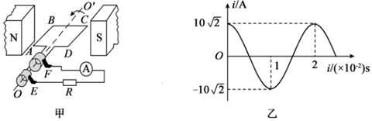

A．电流表的示数为10 $\sqrt{2}$ A

B．t＝0.02s时，R两端的电压为零

C．线圈转动的角速度为100πrad/s

D．t＝0.02s时，穿过线圈的磁通量最大

【分析】由题图乙可知交流电电流的最大值、周期，电流表和电压表的示数为有效值；感应电动势最大，则穿过线圈的磁通量变化最快，磁通量为0。

【解答】解：A、由题图乙可知交流电电流的最大值是 $I_{m}=10\sqrt{2}A$，周期T＝0.02s，由于电流表的示数为有效值，故示数I $=I=\frac{I_{m}}{\sqrt{2}}=\frac{10\sqrt{2}}{\sqrt{2}}A=10A$，故A错误；

B、电压表测量的是交流电的有效值，故任意时刻电压表的示数为U＝IR，故B错误

C、线圈转动的角速度为ω $=\frac{2π}{T}=\frac{2π}{0.02}rad/s=100πrad/s$，故C正确；

D、0.02s时线圈中的感应电流最大，感应电动势最大，则穿过线圈的磁通量变化率最大，磁通量为0，故D错误；

故选：C。

【点评】本题考查交变电流的产生及有效值的定义，要注意明确电流表示数、机器铭牌上所标的电流值、电压值等均为有效值。

18．（山东模拟）如图1所示，一个半径为r的半圆形线圈的直径ab的左侧有垂直于纸面向里（与ab垂直）的匀强磁场，磁感应强度为B。M和N是两个集流环，负载电阻为R，线圈、电流表和连接导线的电阻不计。线圈以直径ab为轴从图示位置开始匀速转动，转速为n，则下列说法中正确的是（　　）

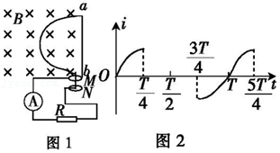

A．产生的电动势的最大值为2π2r2Bn

B．产生的电动势的有效值为π2r2Bn

C．电流表的示数为 $\frac{π^{2}r^{2}Bn}{R}$

D．若从图1所示位置开始计时，在电路中产生的电流大致如图2所示

【分析】根据题意得出感应电动势的最大值，根据电流的热效应求得交流电的有效值，根据转动产生交流电从而确定i﹣t图像。

【解答】解：A、线圈转动的角速度为ω＝2πn，线圈转动产生的交变电动势的最大值

Em＝BSω＝B•2πn＝π2r2Bn，故A错误；

BC、设此交变电动势在一个周期内的有效值为E'，根据电流的热效应可得：

${(\frac{E_{m}}{\sqrt{2}⋅R})}^{2}$ R• $\frac{T}{2}={(\frac{E′}{R})}^{2}$ RT，解得E' $=\frac{E_{m}}{2}$，

故电流表的示数I $=\frac{E′}{R}=\frac{π^{2}r^{2}Bn}{2R}$，故BC错误；

D、从图1所示位置开始计时，线圈从中性面开始转动，

当转动90°时，线圈产生的感应电动势最大，形成的感应电流最大，

此后从90°转动到270°时，线圈位于磁场之外，不产生感应电动势，

从270°到360°的过程中再次产生感应电动势，

故线圈在电路中产生的电流大致如图2所示，故D正确；

故选：D。

【点评】本题考查了法拉第电磁感应定律与闭合电路的欧姆定律的应用，掌握有效值与最大值的关系，会利用电流的热效应求有效值。

19．（浙江）如图所示，虚线是正弦交流电的图像，实线是另一交流电的图像，它们的周期T和最大值Um相同，则实线所对应的交流电的有效值U满足（　　）

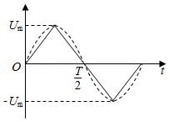

A．U $=\frac{1}{2}$ Um B．U $=\frac{\sqrt{2}}{2}$ Um C．U $＞\frac{\sqrt{2}}{2}$ Um D．U $＜\frac{\sqrt{2}}{2}$ Um

【分析】根据交流电的有效值定义，让交流与恒定电流分别通过相同的电阻，如果在交流的一个周期内它们产生热量相等，则将直流电的电压和电流称为交流电的有效值，依此判定求解。

【解答】解：依据交流电的有效值定义，若是正弦式交流电，即为虚线的图像，那么其有效值为：U $=\frac{\sqrt{2}}{2}$ Um，

由图象可知，实线所对应的交流电在除峰值外的任意时刻其瞬时值总是小于正弦交流电的瞬时值，那么在一周期内，对于相同的电阻，实线所对应的交流电产生热量小于正弦交流电产生的热量，故实线所对应的交流电的有效值小于正弦交流电的有效值，即U $＜\frac{\sqrt{2}}{2}$ Um，故ABC错误，D正确；

故选：D。

【点评】考查交流电的有效值的计算，理解有效值的定义，注意正弦式交流电的有效值与最大值的关系。

**二．多选题（共10小题）**

20．（海原县校级期末）如图所示各图象中表示交变电流的是（　　）

A．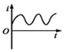 B．菁优网：http://www.jyeoo.com C．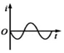 D．菁优网：http://www.jyeoo.com

【分析】交变电流的是方向随时间做周期性变化的电流，根据交变电流的定义去判断．

【解答】解：A、此电流为正值，说明电流的方向不随时间而变化，则此电流不是交变电流。故A错误。

B、C、D、这三种电流的大小和方向都随时间做周期性变化，都是交变电流。故BCD正确。

故选：BCD。

【点评】本题只要掌握交变电流的定义就能进行选择．A项电流是单向脉冲直流电，是解题的关键．

21．（曲靖模拟）如图所示，交流发电机的矩形线圈边长ab＝cd＝0.2m，ad＝bc＝0.4m，线圈匝数为50匝，线圈的总电阻r＝1Ω，线圈在磁感应强度B＝0.2T的匀强磁场中绕垂直于磁场的轴以 $\frac{100\sqrt{2}}{π}$ r/s的转速匀速转动，外接电阻R＝9Ω，电压表为理想交流电表，则（　　）

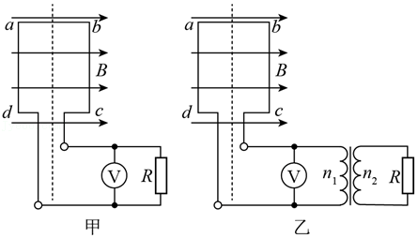

A．图中线圈位置为中性面

B．若以图中位置开始计时，感应电动势的表达式为e＝160 $\sqrt{2}$ cos200 $\sqrt{2}$ t（V）

C．图甲中电压表示数为160V

D．图乙中，外电路接原、副线圈匝数之比为1：3的理想变压器时，电阻R上消耗的电功率为6400W

【分析】与磁感线垂直的平面，叫中性面；

根据转速求出线圈转动的角速度ω，根据e＝NBSωcosωt求出该发电机产生的感应电动势的表达式；

根据交流电电动势的最大值求出电动势的有效值，再利用闭合电路欧姆定律求出路端电压，交流电压表测量的是路端电压的有效值；

根据变压器的电流比与匝数比的关系可得原副线圈电流关系，再利用功率公式以及变压器的功率关系可得原线圈中的电流，再利用功率公式可求解R消耗的功率。

【解答】A.线圈与磁感线垂直的时候，磁通量为0，是中性面，故A错误；

B.线圈转动的角速度ω＝2πn＝2π $×\frac{100\sqrt{2}}{π}$ rad/s＝200 $\sqrt{2}$ rad/s，变电流的电动势表达式为：

e＝NBSωcosωt＝50×0.2×0.2×0.4×200 $\sqrt{2}$ cos200 $\sqrt{2}$ t（V）＝160 $\sqrt{2}$ cos200 $\sqrt{2}$ t（V），故B正确；

C.变电流电动势的最大值Em＝160 $\sqrt{2}$ V，则有效值 E $=\frac{E_{m}}{\sqrt{2}}=\frac{160\sqrt{2}}{\sqrt{2}}$ V＝160V，由闭合电路欧姆定律：E＝U外r，

可得：U外＝E $−\frac{E}{R+r}$ r＝160V $−\frac{160}{9+1}×$ 1V＝144V，电压表示数为144V，故C错误；

D.外电路接原、副线圈匝数之比为1：3，原线圈的电流为I1，由，

可得：I2I1，

变压器的输入功率：P1＝160I1r，

变压器的输出功率：P2R，

由变压器原副线圈功率相等得：P1＝P2，

代入数据联立解得：I1＝80A

则R消耗的功率等于变压器的输出功率：

PR＝160I1r＝160×80W﹣80×80×1W＝6400W，故D正确。

故选：BD。

【点评】本题主要是考查了变压器的知识；解答本题的关键是知道变压器的电流之比等于匝数的反比；知道理想变压器的输出功率决定输入功率且相等，能够根据直流电路求最大功率的方法求解功率最大时R的阻值。

22．（沭阳县期中）下列图象中，属于交流电的有（　　）

A．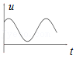 B．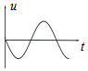

C．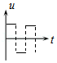 D．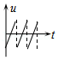

【分析】直流电是指电流的方向不发生变化的电流，其大小可以变化，交流电是指电流的方向发生变化的电流，但是它的电流的大小可以不变。

【解答】解：交流电是指电流的方向发生变化的电流，电流的大小是否变化对其没有影响，电流的方向变化的是BCD，故BCD是交流电，A是直流电。

故选：BCD。

【点评】本题考查交流电的性质，要注意明确交流电的最大的特点是电流方向在不断的变化，对于其大小是否变化没有要求。

23．（乾安县校级期末）如图所示图象中属于交流电的有（　　）

A．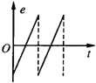 B．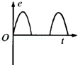

C．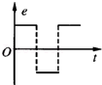 D．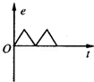

【分析】直流电是指电流的方向不发生变化的电流，其大小可以变化，交流电是指电流的方向发生变化的电流，但是它的电流的大小可以不变．

【解答】解：交流电是指电流的方向发生变化的电流，电流的大小是否变化对其没有影响，电流的方向变化的是AC，故AC是交流电，BD是直流电。

故选：AC。

【点评】交流电的最大的特点是电流方向在不断的变化，对于其大小是否变化没有要求．

24．（晋江市模拟）如图所示为一种直流发电机的结构示意图，直流发电机由两块永磁铁、线圈和换向器组成。永磁铁N、S极相对，中间区域视为匀强磁场，磁感应强度为B。线圈由N匝导线缠绕而成，面积为S，可绕如图所示的轴线匀速转动，角速度为ω。换向器由两个半铜环和两个电刷构成，半铜环分别与线圈中导线的两端固连，线圈和半铜环绕着轴线以相同角速度转动。电刷位置固定，作为输出端与外电路相连（图中未画出）。每当线圈转到中性面位置时，半铜环和电刷会交换接触，以保持输出电流方向不变，且交换时间极短可忽略。下列说法正确的是（　　）

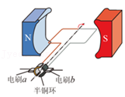

A．当线圈按照图示的方向转动时，电刷a的电势总是比b的电势低

B．当线圈转到图示位置时，线圈中产生的电动势为零

C．该发电机产生电动势的最大值为NBSω

D．该发电机产生电动势的最大值是有效值的 $\sqrt{2}$ 倍

【分析】根据楞次定律判断电流方向和电势高低；分析垂直磁场方向速度，求电动势大小；根据交流电最大值有效值关系求解。

【解答】解：A、根据楞次定律可知线圈中电流方向为顺时针，线圈充当电源，又在电源内部电流由负极流向正极可知，电刷a的电势比b的电势低，故A正确；

B、当线圈转到图示位置时，左右两条边垂直切割磁感线，产生电动势最大，故B错误；

C．该发电机产生电动势的最大值为Em＝NBSω，故C正确；

D．该发电机产生的电流方向不变，始终为同一方向，表达式为e＝|NBSωcosωt|，可知此电流在一个周期内产生的热量和交流电e＝NBSωcosωt相同，故电动势的最大值是有效值的 $\sqrt{2}$ 倍，故D正确。

故选：ACD。

【点评】本题考查交流电的产生以及峰值、有效值，学习中要重视课本，强化记忆。

25．（海淀区校级月考）一个矩形线圈绕垂直于匀强磁场并位于线圈平面内的固定轴转动，线圈中的感应电动势e随时间t变化的规律如图所示，下列说法正确的是（　　）

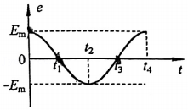

A．从线圈平面与磁场方向平行的时刻开始计时

B．t1和t3时刻，穿过线圈的磁通量为零

C．t1和t3时刻，穿过线圈的磁通量变化率的绝对值最大

D．每当电动势e变换方向时，穿过线圈的磁通量的绝对值都为最大

【分析】矩形线圈中产生正弦式电流，当线圈通过中性面时，磁通量最大，感应电动势为零，电动势方向发生改变．而当线圈与磁场平行时，磁通量为零，感应电动势最大，磁通量的变化率最大．

【解答】解：A、t＝0时刻，线圈产生的感应电动势最大，故此时线圈平面与磁场方向平行，故A正确；

BC、t1和t3时刻感应电动势为零，磁通量的变化率为零，线圈位于中性面位置，此时磁通量最大，故BC错误；

D、每当e转换方向时，线圈与磁场垂直，线圈位于中性面位置，穿过线圈的磁通量的绝对值都为最大，故D正确；

故选：AD。

【点评】本题考查交变电流产生过程中，感应电动势与磁通量、磁通量变化率的关系，关键抓住两个特殊位置：线圈与磁场垂直位置，及线圈与磁场平行位置．

26．（安徽模拟）某单位应急供电系统配有一小型发电机，该发电机内的矩形线圈面积为S＝0.2m2、电阻为r＝5.0Ω，线圈所处的空间是磁感应强度为B $=\frac{\sqrt{2}}{2}$ T的匀强磁场，发电机正常供电时线圈的转速为n $=\frac{2160}{π}$ r/min，如图所示是配电原理示意图，理想变压器原副线圈的匝数比为5：2，R1＝5.0Ω、R2＝5.2Ω，电压表、电流表均为理想电表，系统正常运作时电流表的示数为I＝10A，交流电压表的示数为700V，则下列说法中正确的是（　　）

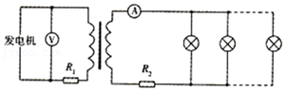

A．线圈在磁场中产生电动势的有效值为720V

B．变压器输出的总功率为2720W

C．灯泡的工作电压为272V

D．线圈匝数为100匝

【分析】根据理想变压器的变流比求出原线圈的电流，根据闭合电路欧姆定律求出发电机产生的感应电动势最大值，求出有效值，计算线圈的匝数；根据变压比求出灯泡的工作电压；根据变压器原理求解变压器输出的总功率。

【解答】解：AD、根据题意电流表的示数为10A，根据 $\frac{I_{1}}{I_{2}}=\frac{n_{2}}{n_{1}}$，解得原线圈的电流为I1＝4A，则电压表的读数为700V，根据闭合电路欧姆定律可知：U＝E﹣Ir，解得：E＝720V，线圈在磁场中产生的感应电动势的有效值为：E $=\frac{NBSω}{\sqrt{2}}$，解得线圈的匝数为：N＝100匝，故AD正确；

BC、原线圈的电压为：U1＝E﹣I1（R1+r）＝720V﹣4×（5.0+5.0）V＝680V，根据，求出副线圈上的电压为：U2＝272V，所以副线圈上的功率为：P＝I2U2＝2720W，此时灯泡上的电压为：U'＝272V﹣10×5.2V＝220V，故B正确，C错误；

故选：ABD。

【点评】本题主要是考查了变压器的知识；解答本题的关键是知道变压器的电压之比等于匝数之比，在只有一个副线圈的情况下的电流之比等于匝数的反比；知道理想变压器的输出功率决定输入功率且相等。原线圈的电压决定副线圈的电压；理想变压器在改变电压和电流的同时，不改变功率和频率。

27．（滑县期末）一正弦交流电的电压随时间变化的规律如图所示，由图可知（　　）

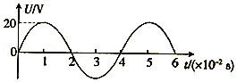

A．该交流电的频率为50Hz

B．该交流电的电压的最大值为20 $\sqrt{2}$ V

C．该交流电的电压的有效值为10 $\sqrt{2}$ V

D．若将该交流电压加在阻值R＝10Ω的电路两端，则电阻消耗的功率为20W

【分析】根据图象可知交流电的最大值以及周期等物理量，然后进一步可求出其瞬时值的表达式以及有效值等。

【解答】解：A、由图可知，T＝4×10﹣2s，故f $=\frac{1}{T}=$ 25Hz，故A错误；

BC、由图象可知交流电的最大值为20V，因此其有效值为：U $=\frac{20}{\sqrt{2}}=$ 10 $\sqrt{2}$ V，故B错误、C正确；

D、若将该交流电压加在阻值R＝10Ω的电路两端，则电阻消耗的功率为：P $=\frac{U^{2}}{R}=\frac{(10\sqrt{2})^{2}}{10}=$ 20W，故D正确；

故选：CD。

【点评】本题考查了有关交流电描述的基础知识，要根据交流电图象正确求解最大值、有效值、周期、频率、角速度等物理量，同时正确书写交流电的表达式。

28．（十六模拟）如图所示，半径为r、电阻为R的圆形导线框，以虚线直径为轴，以角速度ω匀速转动，虚线右侧有垂直圆面向里的匀强磁场，磁感应强度为B，线框中接一个理想交流电流表，从图示位置开始计时，则关于线框转动说法正确的是（　　）

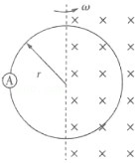

A．线框位于图示位置时电流表示数为零

B．0～ $\frac{π}{ω}$ 时间内，线框中磁通量变化量为零

C．0～ $\frac{π}{2ω}$ 时间内，流过电流表的电荷量为 $\frac{πBr^{2}}{2R}$

D．从图示位置转过90°，线框中产生的热量为 $\frac{π^{3}B^{2}ωr^{4}}{16R}$

【分析】线框在磁场中转动时，始终有一半的线圈产生感应电动势，根据 $E_{m}=B⋅\frac{1}{2}πr^{2}ω$ 求得最大感应电动势，电流表测量的是有效值，通过电流表的电荷量由交流电的平均值计算，产生的热量用有效值计算。

【解答】解：A、线框中形成的是正弦式交变电流，电流表示数为有效值，不为零，故A错误；

B、线圈转动的周期T $=\frac{2π}{ω}$，在0～ $\frac{π}{ω}$ 时间内，即0 $−\frac{T}{2}$ 内，线框转过180°，磁通量的变化量为 $△∅=−B⋅\frac{1}{2}πr^{2}−B⋅\frac{1}{2}Br^{2}=−πBr^{2}$，故B错误；

C、0～ $\frac{π}{2ω}$ 时间内，线框转过90°，线框转动产生的平均感应电动势 $\overline{E}=\frac{△∅}{△t}$，形成的平均感应电流为 $\overline{I}=\frac{\overline{E}}{R}$ 流过电流表的电荷量q $=\overline{I}⋅△t$，联立解得q $=\frac{△∅}{R}=\frac{B×\frac{1}{2}πr^{2}}{R}=\frac{πBr^{2}}{2R}$，故C正确；

D、线框转动过程中感应电动势的瞬时值表达式为e $=\frac{1}{2}Bπr^{2}ωsinωt$，则最大值 $E_{m}=B×\frac{1}{2}πr^{2}×ω=\frac{πBωr^{2}}{2}$，有效值E $=\frac{E_{m}}{\sqrt{2}}=\frac{\sqrt{2}πBωr^{2}}{4}$，

转过90°过程中线框产生的热量Q $=\frac{E^{2}}{R}t=\frac{π^{3}B^{2}ωr^{4}}{16R}$，故D正确；

故选：CD。

【点评】线框旋转产生正弦式交变电流，求出感应电动势的最大值是解题的前提；明确磁通量是标量，应用法拉第电磁感应定律求出感应电动势时，要注意磁通量的变化量，这是易错点。

29．（定远县模拟）如图所示是小型交流发电机的示意图，线圈绕垂直于磁场方向的水平轴OO'沿逆时针方向匀速转动，角速度为ω，线圈的匝数为n、电阻为r，外接电阻为R，交流电流表A。线圈从图示位置（线圈平面平行于磁场方向）开始转过 $\frac{π}{3}$ 时的感应电流为I，下列说法中正确的是（　　）

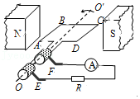

A．电流表的读数为2I

B．转动过程中穿过线圈的磁通量的最大值为 $\frac{2I(R+r)}{nω}$

C．从图示位置开始转过 $\frac{π}{2}$ 的过程中，通过电阻R的电荷量为 $\frac{2I}{ω}$

D．线圈转动一周的过程中，电阻R产生的热量为 $\frac{4I^{2}R}{ω}$

【分析】根据感应电流瞬时值表达式求出最大值，再求解有效值，即可得到电流表的读数。

磁通量的最大值 Φm＝BS，由闭合电路欧姆定律求出感应电动势的最大值Em，由公式Em＝nBSω求解Φm。

通过电阻R的电荷量根据公式q＝n $\frac{△Φ}{R+r}$ 求解。

热量根据焦耳定律求解。

【解答】解：A、线圈从图示位置转过60°时，感应电流的瞬时值为：i＝Imcos $\frac{π}{3}$，解得感应电流的最大值：Im＝2I，根据正弦式交变电流最大值和有效值的关系可知，有效值：I有，则电流表的读数为 $\sqrt{2}$ I，故A错误；

B、感应电动势的最大值：Em＝Im（R+r）＝2I（R+r），又Em＝nBSω，磁通量的最大值：Φm＝BS，联立解得：Φm，故B正确；

C、从图示位置开始转过90°的过程中，通过电阻R的电荷量：q＝n $\frac{△Φ}{R+r}=\frac{nBS}{R+r}=\frac{2I}{ω}$，故C正确；

D、线圈转动一周的过程中，电阻R产生的热量：Q＝I2R•，故D错误；

故选：BC。

【点评】此题考查了交流的峰值、有效值以及它们的关系、电热功公式等知识点。熟悉交变电流的各个参数的物理意义，明确正弦式电流最大值是有效值的 $\sqrt{2}$ 倍是解决本题的关键。

**三．填空题（共9小题）**

30．（三台县校级模拟）我国交流电的周期为　0.02　s，频率为　50　Hz．

【分析】我国用的交流电的周期为0.02s，其频率为50Hz．

【解答】解：我国用的交流电的周期为0.02s，根据周期和频率互为倒数的关系可知，此时的频率为f $=\frac{1}{T}=$ 50Hz．

故答案为：0.02，50．

【点评】本题是基本的常识，在平时的生后中要多加留意，加强与所学的知识的联系．

31．（天津模拟）如图所示，一单匝闭合线框在匀强磁场中绕垂直于磁场方向的转轴匀速转动。在转动过程中，线框中的最大磁通量为фm，最大感应电动势为Em，则线框在匀强磁场中绕垂直于磁场方向转轴转动的角速度大小为 $\frac{E_{m}}{φ_{m}}$　　。

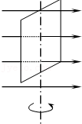

【分析】根据最大感应电动势为Em＝BSω和最大磁通量 фm＝BS间的关系，很容易求出角速度。

【解答】解：最大感应电动势为Em＝BSω

最大磁通量фm＝BS

所以Em＝фmω

所以ω $=\frac{E_{m}}{ф_{m}}$

故答案为： $\frac{E_{m}}{ф_{m}}$。

【点评】本题就是考查学生对最大感应电动势为Em和最大磁通量 фm的理解，应用公式可直接求出。

32．（上高县校级月考）我国生活用电的交流电电压的最大值为　311　V，有效值为　220　V．频率为　50　Hz．

【分析】我国正弦交流电的频率为50Hz，电压220V为有效值，而最大值与有效值关系是 $\sqrt{2}$ 倍，从而即可求解．

【解答】解：我国照明用的交流电压是220V，频率是50Hz，它的电压的有效值是220V，而最大值与有效值关系是 $\sqrt{2}$ 倍，峰值是220 $\sqrt{2}$ V＝311V；

周期T $=\frac{1}{f}=$ 0.02s，因此f＝50Hz．

故答案为：311；220；50．

【点评】考查我国的交流电的频率，及认识有效值与最大值的关系，要理解交流电的“四值”各自含义．

33．（蒙山县校级月考）　大小　和　方向　都随时间做周期性变化的电流叫做交变电流，简称　交流电　．

【分析】直流电是指电流的方向不发生变化的电流，其大小可以变化，交流电是指电流的方向发生变化的电流，但是它的电流的大小可以不变．

【解答】解：交流电是指电流的方向发生变化的电流，电流的大小是否变化对其没有影响，而对于周期性变化的电流，即为大小与方向都随着时间做周期性变化．

故答案为：大小，方向，交流电．

【点评】交流电的最大的特点是电流方向在不断的变化，对于其大小是否变化没有要求．

34．（醴陵市期中）如图所示，使闭合矩形线圈在匀强磁场中绕垂直于磁场方向的转轴匀速转动，在线圈中就会产生交流电．已知磁场的磁感应强度为B，线圈abcd面积为S，线圈转动的角速度为ω．当线圈转到如图位置时，线圈中的感应电动势为　0　；当线圈从图示位置转过90°时，线圈中的感应电动势为　BSω　．

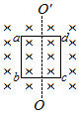

【分析】线框位于中性面时，穿过线框的磁通量最大，磁通量的变化率为零，感应电动势为零；

由法拉第电磁感应定律可以求出感应电动势．

【解答】解：当线框平面与磁场垂直时，穿过线框的磁通量变化率为零，感应电动势为零；

当线框从中性面位置转过90°，线框平面与中性面垂直，产生的感应电动势为BSω；

故答案为：0，BSω

【点评】知道交变电流的产生过程，即可正确解题，注意中性面位置，理解法拉第电磁感应定律的内容．

35．（台江区校级期中）图（a）为一交流发电机示意图，线圈abcd在匀强磁场中绕固定轴OO′沿顺时针方向匀速转动，图（b）是该发电机的电动势e随时间t按余弦规律变化的图像。已知线圈电阻为4Ω，定值电阻R＝6Ω，电表均为理想交流电表。由此可以得出电压表读数为 　6.0　V；t＝0.1s时刻，穿过线圈的磁通量为 　0　Wb；0～0.05s内，通过电阻R的电荷量为 $\frac{\sqrt{2}}{10π}$　　C。（如果需要可以保留π）

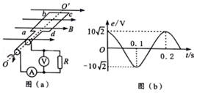

【分析】交流发电机产生电动势的最大Em＝NBSω，交流电压表显示的是路端电压有效值，通过电阻的电量为q $=\frac{ΔΦ}{Δt}$。

【解答】解：第一空，由图b可知，线圈产生的感应电动势的最大值为Em＝10 $\sqrt{2}$ V，周期T＝0.2s，线圈产生的感应电动势的有效值E $=\frac{E_{m}}{\sqrt{2}}=$ 10V

根据闭合电路的欧姆定律可知I $=\frac{E}{R+r}=\frac{10}{6+4}A=$ 1.0A

所以电压表的示数U＝IR＝1×6V＝6V；

第二空，t＝0.1s时刻，线圈产生的感应电动势最大，此时线圈位于与中性面垂直位置，故穿过线圈的磁通量为零；

第三空，线圈转动的角速度ω $=\frac{2π}{T}=\frac{2π}{0.2}$ rad/s＝10πrad/s，线圈产生的最大感应电动势Em＝BSω，故BS $=\frac{E_{m}}{ω}=\frac{10\sqrt{2}}{10π}$ Wb $=\frac{\sqrt{2}}{π}$ Wb，0～0.05s内，通过电阻R的电荷量为q $=\overline{I}×Δt=\frac{\frac{ΔΦ}{Δt}}{R+r}×$ Δt $=\frac{ΔΦ}{R+t}=\frac{\sqrt{2}}{10π}$ C。

故答案为：6、0、 $\frac{\sqrt{2}}{10π}$

【点评】解决本题的关键知道正弦式交流电峰值的表达式Em＝nBSω，以及知道峰值与有效值的关系，能从图中得出有效信息，难度不大。

36．（平房区校级月考）如图所示，单匝矩形闭合导线框abcd全部处于磁感应强度为B的水平匀强磁场中，线框面积为S，电阻为R．线框绕与cd边重合的竖直固定转轴以角速度ω匀速转动，线框从中性面开始转过 $\frac{π}{2}$ 的过程中，通过导线横截面的电荷量q＝ $\frac{BS}{R}$　　．

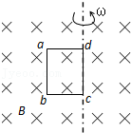

【分析】由题可知，线圈中产生正弦式电流，根据法拉第电磁感应定律、欧姆定律和电流的定义式求出电量．

【解答】解：由法拉第电磁感应定律，则有： $\overline{E}=\frac{△∅}{△t}$，

闭合电路欧姆定律，则有： $\overline{I}=\frac{\overline{E}}{R}$，

则电量表达式：q $=\overline{I}$•△t

得到电量为：q $=\frac{△∅}{R}=\frac{BS}{R}$

故答案为： $\frac{BS}{R}$．

【点评】对于交变电流，直流电路的规律，比如欧姆定律同样适用，只不过要注意对应关系．

37．（蒲城县期中）某交流电的电压随时间变化的规律如图所示，则此交流电的电压的最大值为　220　V，有效值为　110 $\sqrt{2}$　V，频率为　25　Hz，若将该电压加在一阻值为1kΩ的纯电阻用电器上，用电器恰能正常工作，则该用电器的额定功率为　24.2　W。

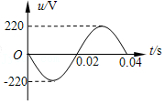

【分析】根据图象可知交流电的最大值以及周期等物理量，然后进一步可求出其瞬时值的表达式以及有效值等。

【解答】解：由图象可知交流电的最大值为220V，因此其有效值为 $\frac{220}{\sqrt{2}}=$ 110 $\sqrt{2}$ V；

由图可知，T＝0.04s，故f＝25Hz；

R消耗的功率为：P $=\frac{U^{2}}{R}=\frac{(110\sqrt{2})^{2}}{1×10^{3}}$ W＝24.2W。

故答案为：220；110 $\sqrt{2}$；25；24.2

【点评】本题考查了有关交流电描述的基础知识，要根据交流电图象正确求解最大值、有效值、周期、频率、角速度等物理量，同时正确书写交流电的表达式。

38．（福州期中）如图甲所示为一交变电压随时间变化图像，每个周期内，前二分之一周期电压恒定，后二分之一周期电压按正弦规律变化。若将此交流电连接成如图乙所示的电路，电阻R阻值为10Ω，则

（1）理想电压表读数为　7.5　V。

（2）电阻R在10秒内产生的热量为　56.25　J。

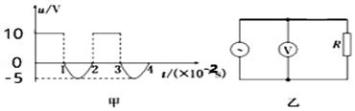

【分析】先求出电压的有效值，根据Q $=\frac{U^{2}}{R}$ t求出焦耳热。

【解答】解：（1）根据电流的热效应，一个周期内产生的热量： $\frac{U^{2}}{R}T=\frac{10^{2}}{R}⋅\frac{T}{2}+\frac{(\frac{5}{\sqrt{2}})^{2}}{R}⋅\frac{T}{2}$，解得：U＝7.5V；

（2）根据焦耳定律可得：Q $=\frac{U^{2}}{R}t=\frac{7.5^{2}}{10}×10$ J＝56.25J；

故答案为：（1）7.5（2）56.25

【点评】本题主要考查了交变电流的有效值计算和焦耳热公式，对于非正弦式电流可根据有效值的定义求解有效值，常见题型，要熟练掌握。

**四．实验题（共2小题）**

39．（如皋市期末）如图所示，矩形线圈面积为S，匝数为N，线圈总电阻为r，在磁感应强度为B的匀强磁场中绕OO′轴以角速度ω匀速转动，外电路电阻为R，电流表电阻不计。

（1）在线圈由图示位置转过180°的过程中，磁通量的变化量△Φ＝　0　，电阻R上产生的焦耳热Q＝ $\frac{πRω(NBS)^{2}}{2(R+r)^{2}}$　　。

（2）图示时刻电流表的读数为 $\frac{\sqrt{2}NBSω}{2(R+r)}$　　。

（3）从图示位置开始计时，写出线圈产生的瞬时电动势表达式e＝　NBSωcosωt　。

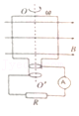

【分析】（1）图示位置磁通量为Φ1＝0，转过90°磁通量增加了BS，接着再转过90°磁通量减少了BS，然后计算由图示位置转过180°的过程中，磁通量的变化量；根据法拉第电磁感应定律求解平均感应电动势。根据焦耳定律Q＝I2Rt求解热量；

（2）I为有效值。

（3）根据法拉第电磁感应定律求出电动势，然后写出瞬时电动势表达式。

【解答】解：（1）图示位置磁通量为Φ1＝0，转过90°磁通量增加了BS，接着再转过90°磁通量减少了BS，因磁场穿过线圈的方向没改变，故转过180°的过程中△Φ0＝0；

根据法拉第电磁感应定律得最大电动势：Em＝NBSω

电流的有效值为I $=\frac{E}{R+r}$，E $=\frac{\sqrt{2}}{2}E_{m}$，

电阻R所产生的焦耳热Q＝I2R△t，△t，

解得Q $=\frac{πRω(NBS)^{2}}{2(R+r)^{2}}$；

（2）图示时刻电流表的读数为电流的有效值，则： $I=\frac{E}{R+r}=\frac{\sqrt{2}NBSω}{2(R+r)}$

（3）图中得位置时线圈平面与磁场平行，则磁通量为0，电动势为最大值，则：e＝Emcosωt＝NBSωcosωt

故答案为：（1）0， $\frac{πRω(NBS)^{2}}{2(R+r)^{2}}$；（2） $\frac{\sqrt{2}NBSω}{2(R+r)}$；（3）NBSωcosωt

【点评】对于交变电流，求解热量、电功和电功率用有效值，而求解电量要用平均值。注意磁通量与线圈的匝数无关。

40．利用DIS（数字化信息处理系统）探究手摇发电机（如图所示）的线圈产生的交变电流。

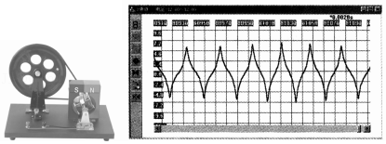

实验步骤为：

①将电压传感器接入数据采集器；

②电压传感器的测量夹与发电机的输出端并联；

③点击“数据采集设置”设定“采样点时间间隔”；

④缓慢摇动发电机模型的手柄，观察工作界面上的信号。

（1）屏上出现的电压波形如图所示，从图中可以看出，手摇发电机产生的电压波形不是正弦波，其中原因是　转子不是在均匀磁场中转动；或手转动发电机的转速不均匀　。（写出一条即可）

（2）研究交变电流的波形，发现在用手摇动发电机转把的2min内屏上出现了61个向上的“尖峰”，则交变电流的平均周期为T＝　2　s；如果发电机手摇大轮的半径是转子小轮半径的2倍，则手摇轮转动的平均角速度ω＝　0.5π　rad/s。

【分析】（1）分析发电机的原理，明确波形产生原理即可解答；

（2）由图可得出每个全振动所经历的时间，根据圆周运动的规律可求得转动的角速度。

【解答】解：（1）只有线圈在匀强磁场中匀速转动时，产生的交变电流才是标准的正弦式电流，手摇发电机的磁场是由条形磁铁产生的，所以不是匀强磁场；由于是手摇转动，转速难以保证恒定。

（2）屏上每出现一次尖峰，就代表经过了一个周期，2分钟内屏上出现了61个向上的尖峰，表明周期为：T $=\frac{2×60}{61−1}$ s＝2s，大轮角速度等于小轮角速度的一半，所以大轮角速度为：ω $=\frac{2π}{T}×\frac{1}{2}=$ 0.5πrad/s。

故答案为：（1）转子不是在均匀磁场中转动；或手转动发电机的转速不均匀；（2）2；0.5π。

【点评】本题考查交流电的产生及圆周运动的规律，要注意明确交流发电机的发电原理。

**五．计算题（共7小题）**

41．（蕉城区校级月考）如图甲所示，匝数n＝200匝的圆形线圈的面积为50cm2，把它放在匀强磁场中，线圈平面始终与磁场方向垂直，设磁场方向垂直于纸面向里时磁感应强度为正。线圈的电阻为0.5Ω，外接电阻R＝1.5Ω．当穿过线圈的磁场按图乙所示的规律变化时：

（1）0～0.1s内a、b两点哪一点的电势高？

（2）求0.1～0.5s内通过R的电流大小。

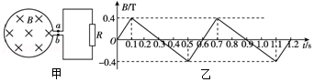

【分析】（1）线圈相当于电源，在电源内部电流从低电势点（负极）流向高电势点（正极）；由楞次定律判断出感应电流方向，从而判断电势的高低。

（2）由法拉第电磁感应定律求出感应电动势，由欧姆定律求出感应电流。

【解答】解：（1）由楞次定律可判断，b点电势高。

（2）根据图象，由法拉第电磁感应定律，有：

E＝n $\frac{△Φ}{△t}=$ nS $\frac{△B}{△t}=$ 2 V，

由闭合电路欧姆定律，有：

I $=\frac{E}{R+r}=$ 1 A。

答：（1）0～0.1s内b点电势高

（2）0.1～0.5s内通过R的电流大小为1 A

【点评】解题时要注意磁通量是二向标量，磁通量有正负之分；线圈相当于电源，a、b间的电压是路端电压，不是感应电动势（电源电压），并掌握由交流电的有效值来求解功率。

42．（西城区期末）如图1所示，KLMN是一个竖直的矩形导线框，全部处于磁感应强度为B的水平方向的匀强磁场中，线框面积为S，MN边水平，线框绕竖直固定轴OO'以角速度ω匀速转动。从MN边与磁场方向的夹角为30°时开始计时：

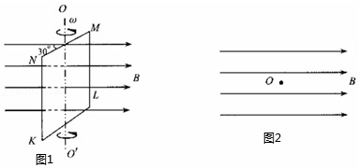

（1）在图2中画出0时刻，沿固定轴OO'从上向下看线框的俯视图，并标出电流方向。

（2）求经过时间t，线框中产生的感应电动势瞬时值表达式。

【分析】（1）根据楞次定律判断出感应电流方向，然后作出俯视图。

（2）求出感应电动势的最大值，然后根据题意求出感应电动势的瞬时值表达式。

【解答】解：（1）俯视（从上向下看）线框逆时针转动，穿过线框的磁通量变大，由楞次定律可知，感应电流磁场方向与原磁场方向相反，由安培定则可知，感应电流方向是KNMLK，线框的俯视图只能看到NM边，俯视图如图所示；

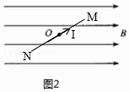

（2）线框转动过程感应电动势的最大值：Em＝BSω

由题意可知，t＝0时刻线框平面与中性面的夹角α＝60° $=\frac{π}{3}$

经过时间t线框产生的感应电动势的瞬时值表达式：

e＝Emsin（ωt+α）＝BSωsin（ωt $+\frac{π}{3}$）

答：（1）线框的俯视图与电流方向如图所示；

（2）经过时间t，线框中产生的感应电动势瞬时值表达式是e＝BSωsin（ωt $+\frac{π}{3}$）。

【点评】本题考查了正弦式交变电流的产生，考查了求感应电动势的瞬时值表达式问题，掌握基础知识是解题的前提；解决本题的关键掌握感应电动势的瞬时值表达式的求解方法，应用楞次定律可以判断出感应电流方向。

43．如图所示，一根长为L的细铝棒用两根劲度系数为k的弹簧水平地悬挂在匀强磁场中。当电流I方向向右时，两根弹簧缩短；当I的方向向左时，两弹簧伸长，并且相对于平衡位置伸长、缩短的长度都是△l，则磁场的磁感应强度为多少？

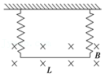

【分析】由左手定则判断出安培力的方向，对导体棒进行受力分析，然后由平衡条件列方程解题。

【解答】解：不通电流时，铝棒受力平衡有mg＝2kx；

弹簧缩短时，有mg＝2k（x﹣△l）+BIL；

弹簧伸长时，有mg+BIL＝2k（x+△l），

可解得：B $=\frac{2k△l}{LI}$。

答：磁场的磁感应强度为 $\frac{2k△l}{LI}$。

【点评】对导体棒进行受力分析，应用平衡条件可以正确解题；对导体棒进行受力分析时，要注意应用左手定则判断安培力的方向，注意导体棒受到的是两根弹簧的作用力。

44．（广州期末）如图所示，矩形线圈匝数N＝100匝，ab＝30cm，ad＝20cm，匀强磁场磁感应强度B＝1.0T，绕轴OO’从图示位置开始匀速转动，角速度ω＝100rad/s，试求：

（1）线圈产生的感应电动势最大值Em；

（2）写出感应电动势e随时间变化的函数表达式.

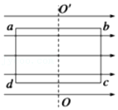

【分析】（1）由Em＝NBSω求出感应电动势的最大值；

（3）从图示位置开始计时，线圈转动过程中的感应电动势的瞬时表达式形式为e＝Emcosωt。

【解答】解：（1）线圈与磁感线平行时，感应电动势有最大值，为：

Em＝NBSω＝100×1×0.2×0.3×100V＝600V

（2）表达式为：

e＝Emcosωt＝600cos100t（V）

图象如图所示

答：（1）线圈产生的感应电动势最大值为600V

（2）感应电动势e随时间变化的表达式e＝600cos100t（V），

【点评】本题是简单的交流发电机的原理，需要注意的是线圈不是从中性面开始计时，所以瞬时值表达式为余弦。

45．（大渡口区校级期中）正弦式交流发电机转子是匝数n＝100、边长L＝20cm的正方形线圈，其置于磁感应强度B＝0.5T的匀强磁场中，在外力作用下绕着垂直磁场方向的轴以ω＝100π（rad/s）的角速度匀速转动，当转到线圈平面与磁场方向垂直时开始计时。线圈的电阻r＝1Ω，外电路电阻R＝99Ω。试求：

（1）写出交变电流瞬时值表达式；

（2）外电阻上消耗的功率；

（3）外力的功率。

【分析】（1）先根据Em＝NBSω求出最大值，再根据闭合电路欧姆定律求出电流，进而求出交变电流瞬时值表达式；

（2）先求出电流的有效值，根据P＝I2R得外电阻上的消耗功率；

（3）根据能量守恒，电路中总的热功率等于外力的功率。

【解答】解：（1）感应电动势的最大值为：

Em＝NBSω＝100×0.5×（20×10﹣2）2×100π（V）＝200π（V），

根据闭合电路欧姆定律得感应电流的最大值为：

ImA＝2πA≈6.28A，

故交变电流瞬时值表达式：

i＝6.28sin（100πt）（A）；

（2）电流的有效值为：

IAA，

由P＝I2R得，外电阻上的消耗功率：

PR＝（）2×99W＝198π2W；

（3）外力的功率：P外＝I2（R+r）＝（）2×（99+1）W＝200π2W。

答：（1）写出交变电流瞬时值表达式：i＝6.28sin（100πt）（A）；

（2）外电阻上消耗的功率为198π2W；

（3）外力的功率为200π2W。

【点评】本题主要考查了交变电流的瞬时表达式的求解方法，注意功率要用交流电的电流或者电压有效值计算。

46．（蚌埠期末）如图所示，一矩形线圈abcd在匀强磁场中绕中心轴OO′匀速转动，图示位置磁场方向与线圈平面垂直。线圈匝数为n，总电阻为r，ab长为l1，ad长为l2，磁场的磁感应强度为B，线圈转动的角速度为ω，线圈两端外接一阻值为R的电阻和一理想交流电流表。求：

（1）从图示位置开始计时，推导出t时刻线圈产生的感应电动势瞬时值的表达式；

（2）若n＝40，r＝1Ω，l1＝0.2m，l2＝0.15m，B＝0.25T，ω＝100rad/s，R＝4Ω，求理想电流表的示数和电阻R上消耗的电功率。

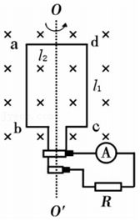

【分析】（1）根据导体棒切割磁场产生的感应电动势公式E＝BLv求解即可，注意v应是垂直切割的有效速度；

（2）电流表测量电流的有效值。根据E $=\frac{E_{m}}{\sqrt{2}}$ 和欧姆定律求出电流的有效值，用电器消耗的电功率P＝I2R，I是电流的有效值。

【解答】解：（1）从图示位置开始计时，线圈转动时ab和cd边产生感应电动势，t时刻ab和cd边转过的角度为θ＝ωt，

每条边切割磁感线的有效速度为：v1＝ω•l2sinωt，产生的电动势为：e1＝Bl1ω•l2sinωtBωl1l2sinωt

故单匝线圈产生的电动势为：e′＝2e1＝Bωl1l2sinωt

故n匝线圈产生的电动势为e＝ne′＝nBωl1l2sinωt

（2）感应电动势的最大值：Em＝nBωl1l2＝40×0.25×100×0.2×0.15V＝30V

电流表测量的是有效值，故电流表的读数：I $=\frac{\frac{E_{m}}{\sqrt{2}}}{R+r}=\frac{\frac{30}{\sqrt{2}}}{4+1}$ A＝3 $\sqrt{2}$ A

电阻R上消耗的电功率：P＝I2R＝（3）2×4W＝72W

答：（1）从图示位置开始计时，t时刻线圈产生的感应电动势瞬时值的表达式为nBωl1l2sinωt；

（2）理想电流表的示数为3 $\sqrt{2}$ A和电阻R上消耗的电功率为72W。

【点评】本题考查交变电流最大值、有效值的理解和应用的能力，对于交流电表的测量值、计算交流电功率、电功等都用到有效值。

47．（怀宁县校级期中）如图所示是一个交流发电机的示意图。线框abcd处于匀强磁场中，已知ab＝bc＝20cm，B $=\frac{\sqrt{2}}{π}$ T，线圈匝数n＝50，线圈电阻r＝5Ω，外电路负载电阻R＝5Ω，线圈以n＝1200r/min的转速匀速转动。求：

（1）若从线圈平面与磁场垂直的位置开始计时，感应电动势的瞬时表达式；

（2）由图示位置转过30°角的过程中产生的平均感应电动势；

（3）由图示位置转过90°角的过程中线圈上产生的热量。

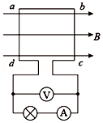

【分析】（1）根据Em＝nBSω求得产生的最大感应电动势，根据e＝Emsinωt求得感应电动势的瞬时表达式；

（2）根据 $\overline{E}=n\frac{△Φ}{△t}$ 求得平均感应电动势；

（3）根据感应电动势的最大值和有效值间的关系求得有效值，结合闭合电路的欧姆定律求得电流，由Q＝I2Rt求得产生的热量。

【解答】解：（1）ab＝20cm＝0.2m，n转＝1200r/min＝20r/s，故角速度为ω＝2πn转＝2π×20rad/s＝40πrad/s

线圈转动产生的最大感应电动势为 $E_{m}=nBSω=50×\frac{\sqrt{2}}{π}×0.2×0.2×40π$ V $=80\sqrt{2}V$

从线圈平面与磁场垂直的位置开始计时，感应电动势的瞬时表达式e＝Emsinωt $=80\sqrt{2}sin40πt(V)$

（2）由图示位置转过30°角的过程中磁通量的变化量△Φ＝BSsin30°

产生的平均感应电动势为 $\overline{E}=n\frac{△Φ}{△t}$

其中 $△t=\frac{\frac{π}{6}}{ω}=\frac{\frac{π}{6}}{40π}s=\frac{1}{240}s$

联立解得 $\overline{E}=\frac{240\sqrt{2}}{π}V$

（3）产生感应电动势的有效值为E $=\frac{E_{m}}{\sqrt{2}}=\frac{80\sqrt{2}}{\sqrt{2}}V=80V$

回路中的电流I $=\frac{E}{R+r}=\frac{80}{5+5}A=8A$

线圈上产生的热量Q $=I^{2}rt=8^{2}×5×\frac{1}{4}×\frac{2π}{40π}J=4J$

答：（1）若从线圈平面与磁场垂直的位置开始计时，感应电动势的瞬时表达式e $=80\sqrt{2}sin40πt(V)$；

（2）由图示位置转过30°角的过程中产生的平均感应电动势为 $\frac{240\sqrt{2}}{π}V$；

（3）由图示位置转过90°角的过程中线圈上产生的热量为4J。

【点评】本题考查了有关交流电描述的基础知识，线框在匀强磁场中匀速转动，产生正弦式交变电流，知道峰值与有效值的关系，瞬时值表达式，平均值的应用。